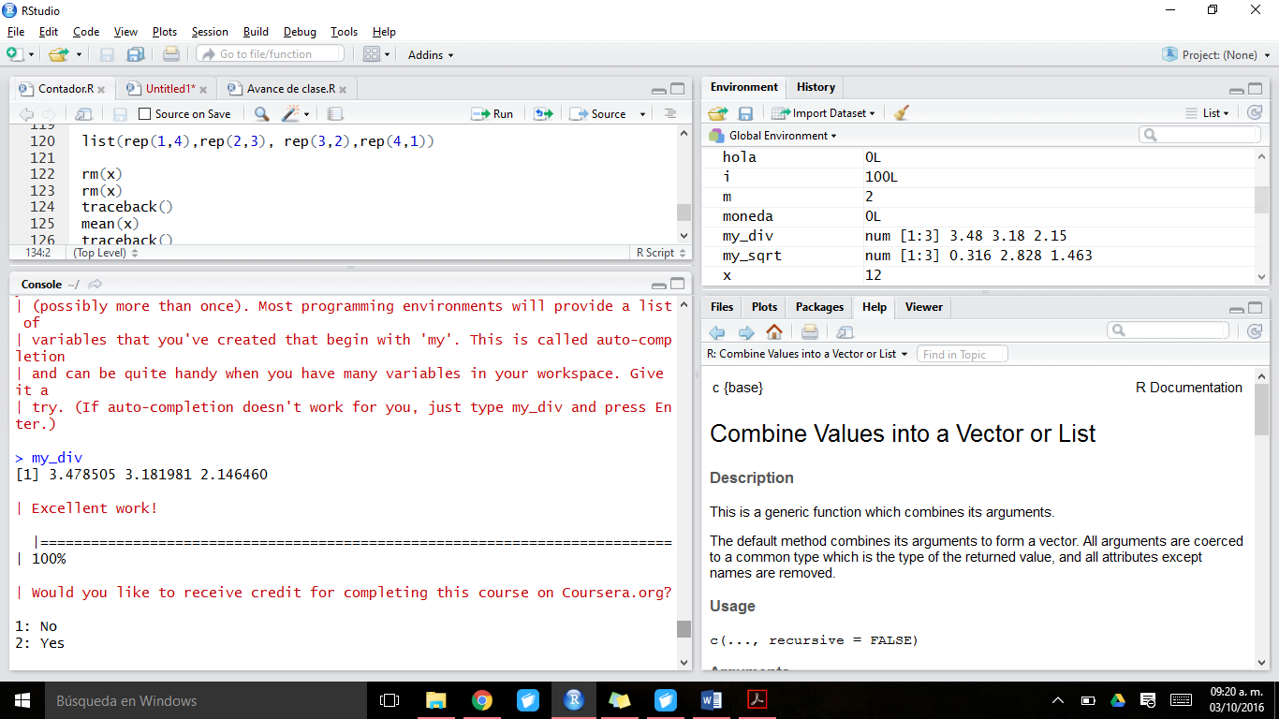

**Rodrigo Romero Gregorio**

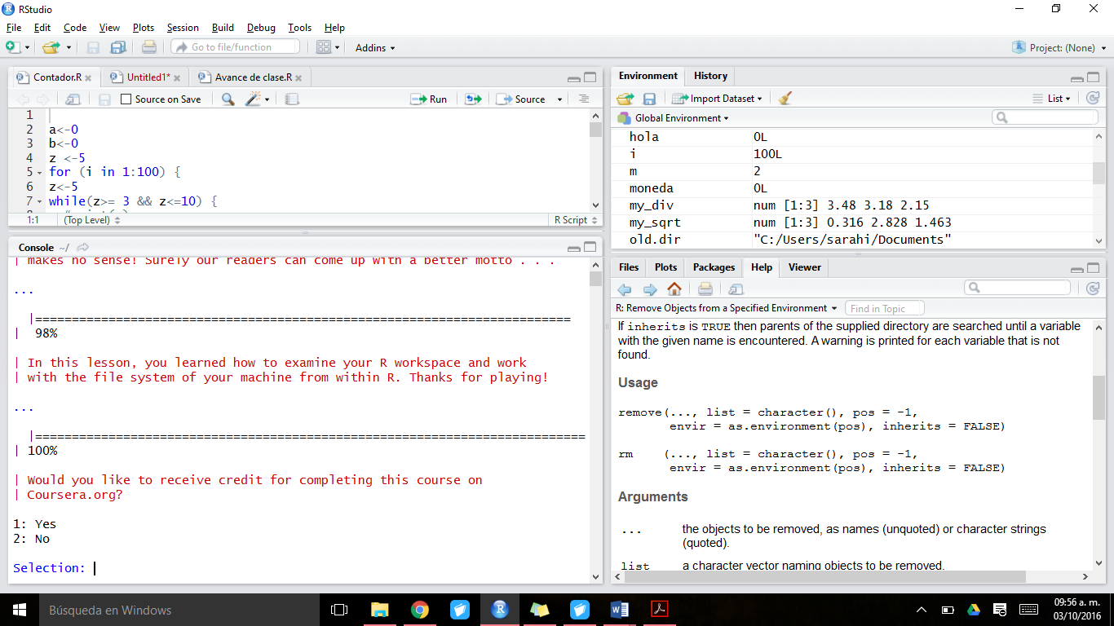

**Rodrigo Romero Gregorio**

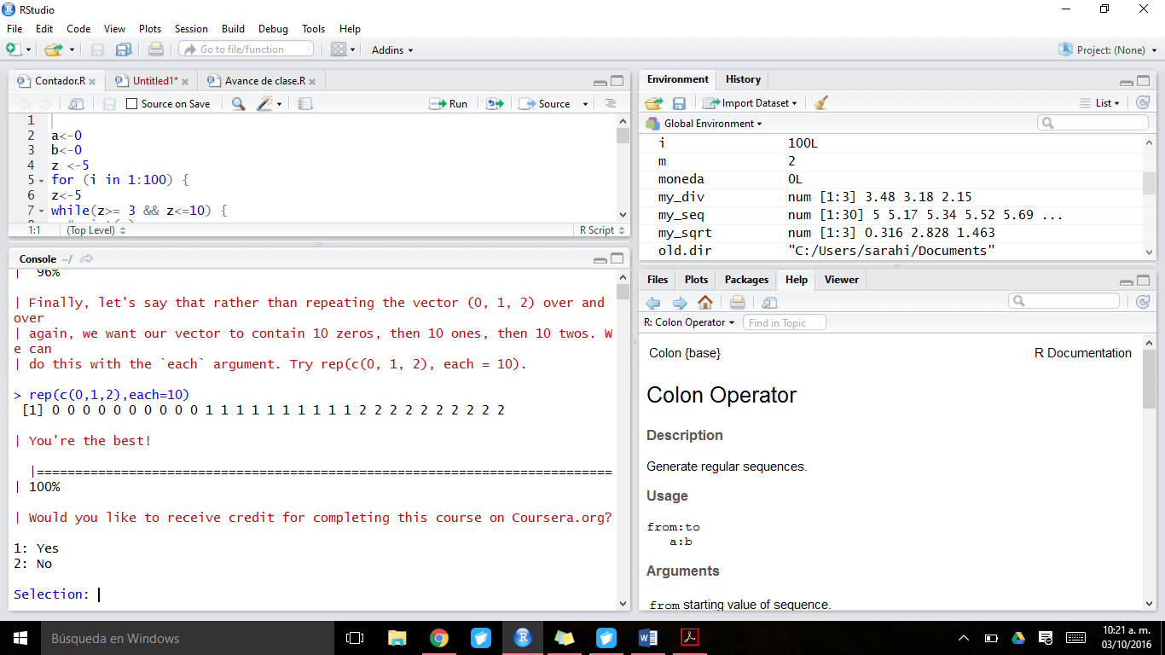

**Rodrigo Romero Gregorio**

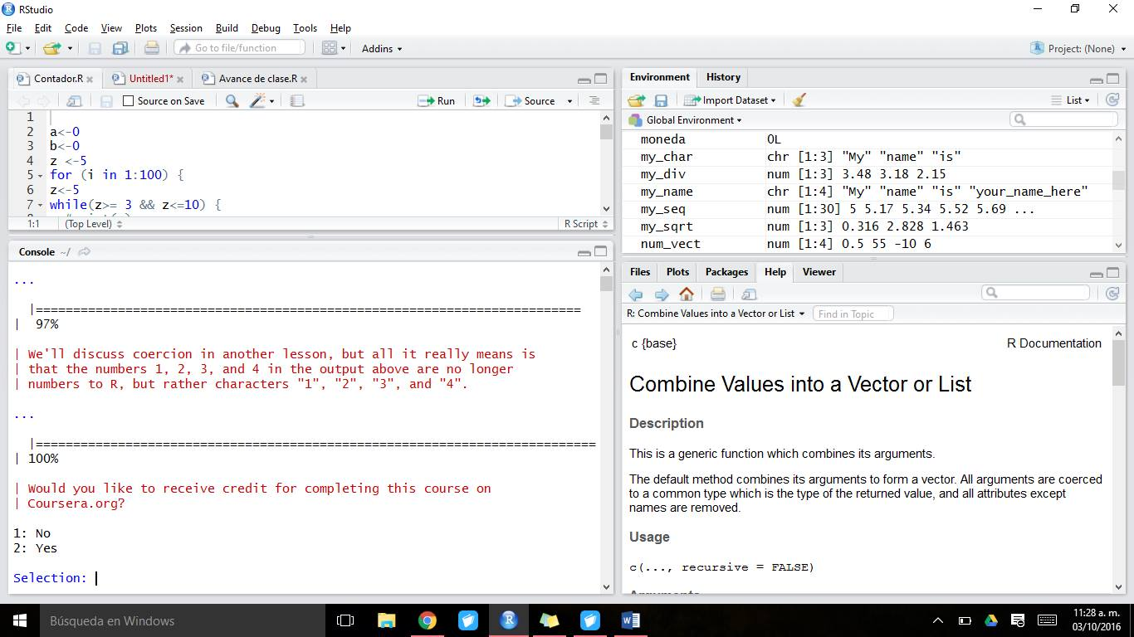

**Rodrigo Romero Gregorio**

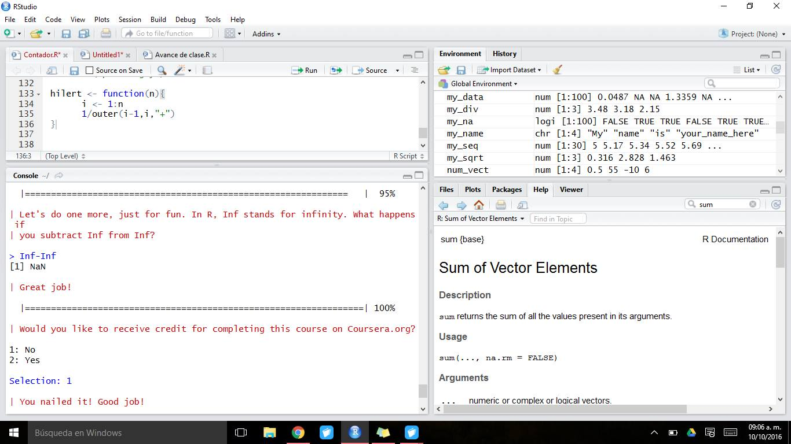

**Rodrigo Romero Gregorio**

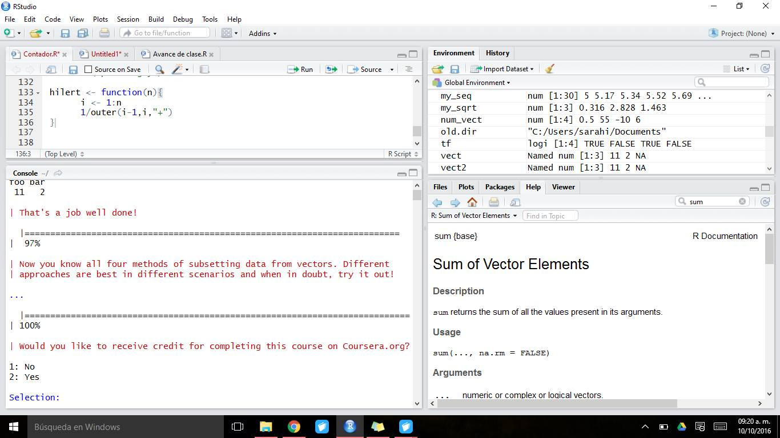

**Rodrigo Romero Gregorio**

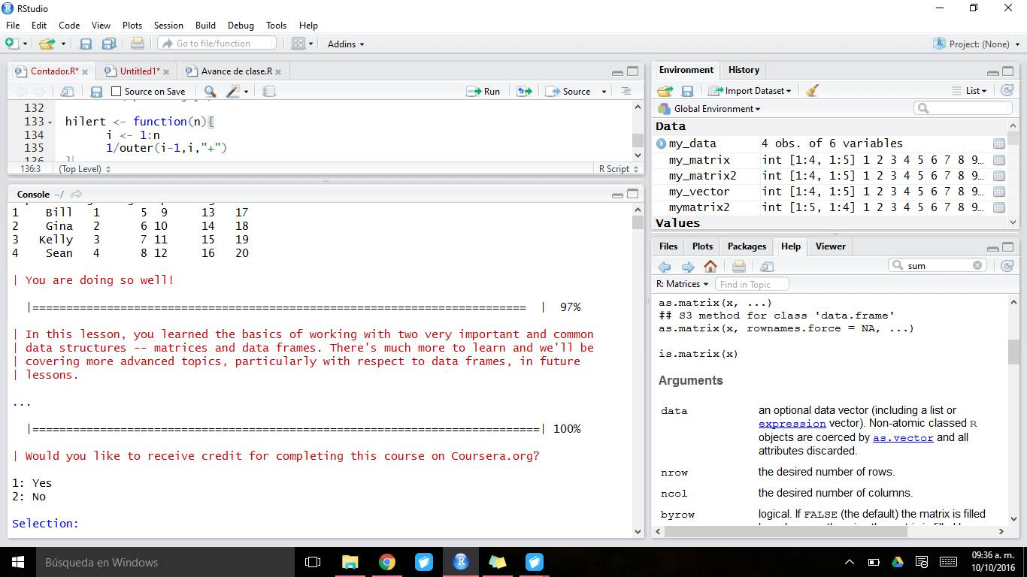

**Rodrigo Romero Gregorio**

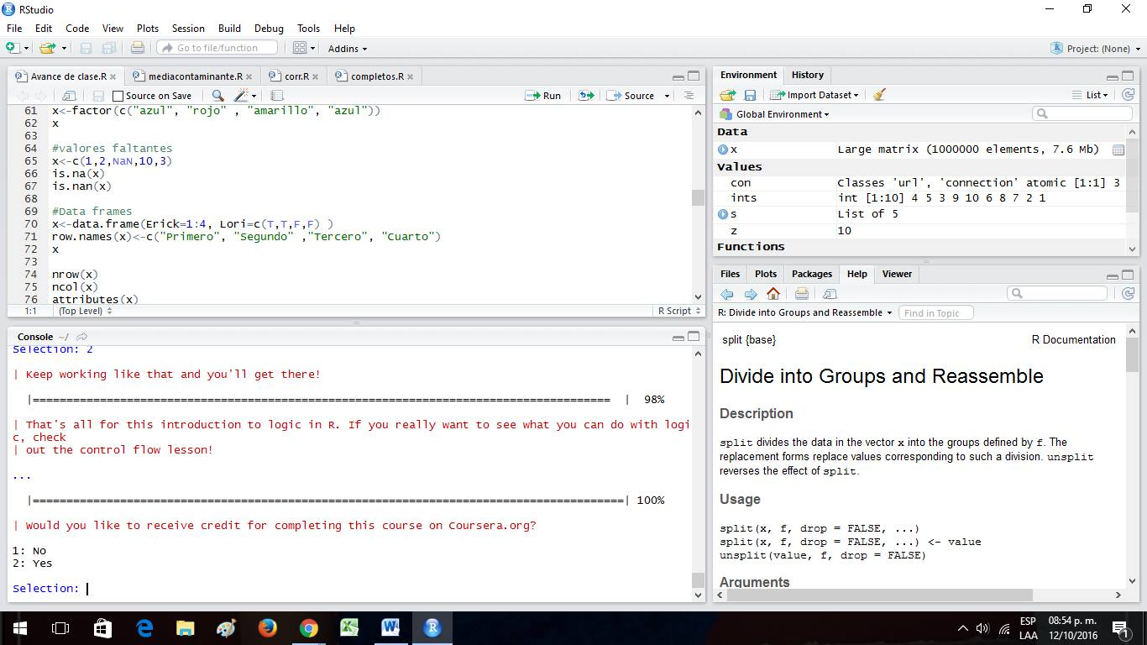

**Rodrigo Romero Gregorio**

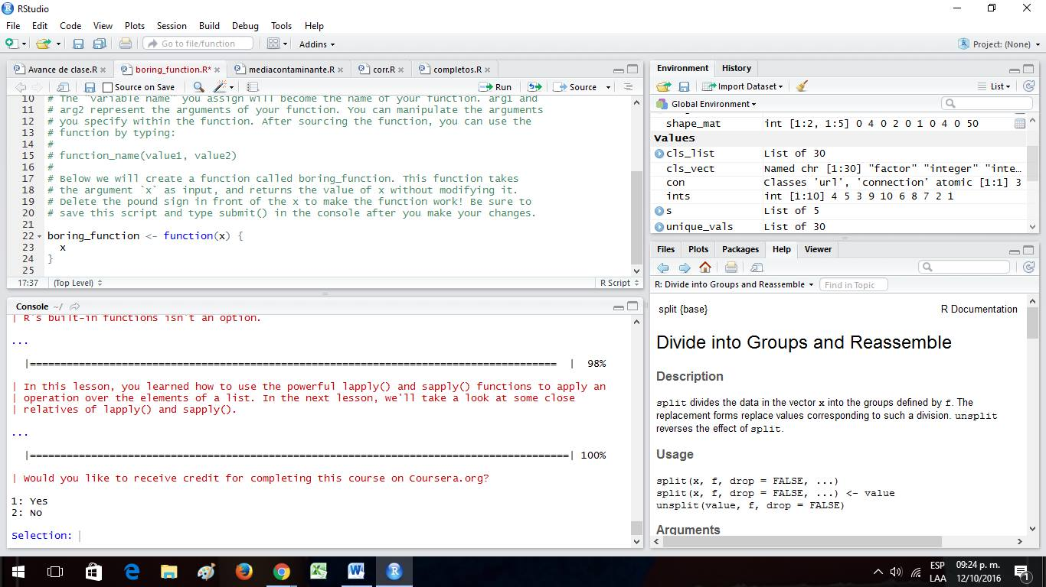

**Rodrigo Romero Gregorio**

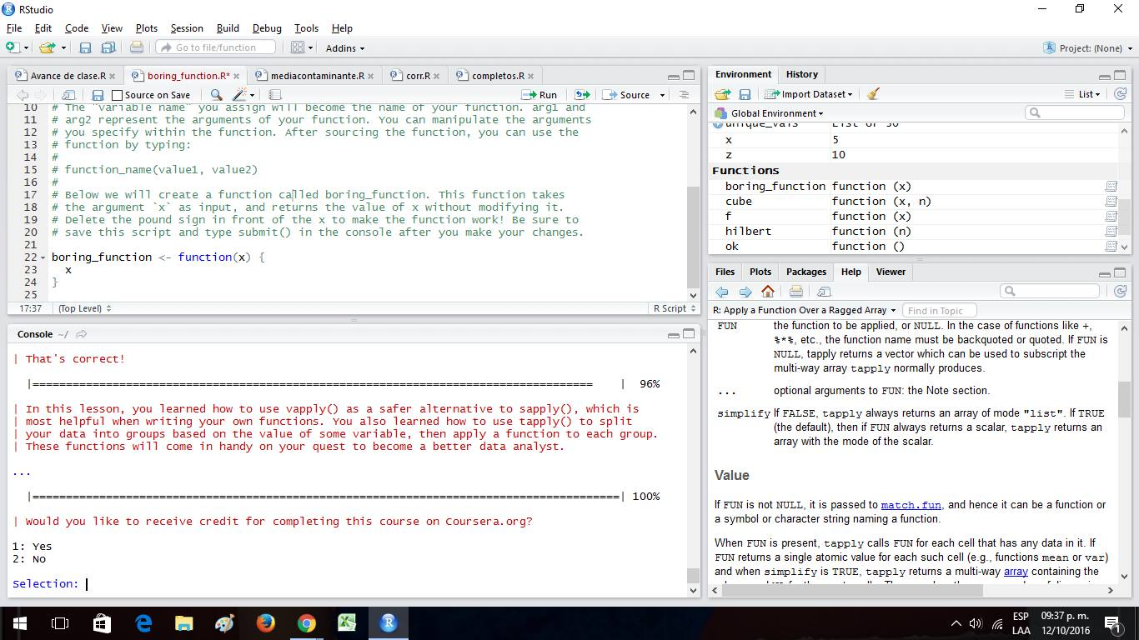

**Rodrigo Romero Gregorio**

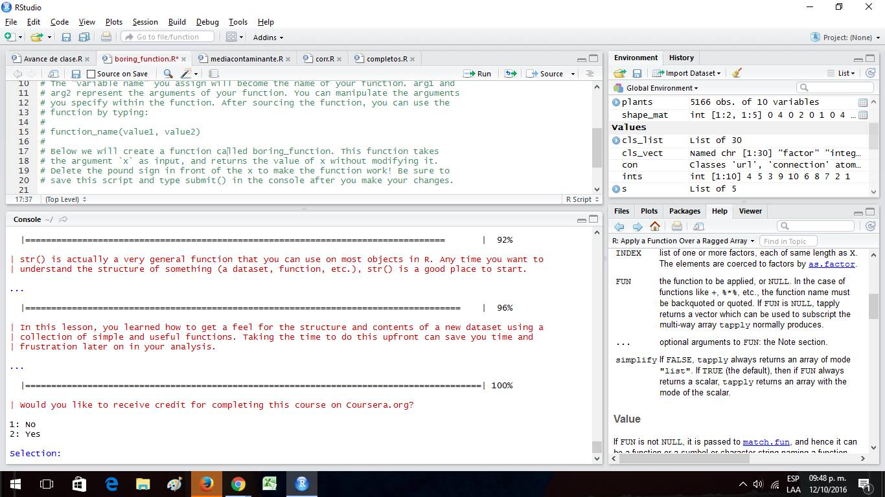

**Rodrigo Romero Gregorio**

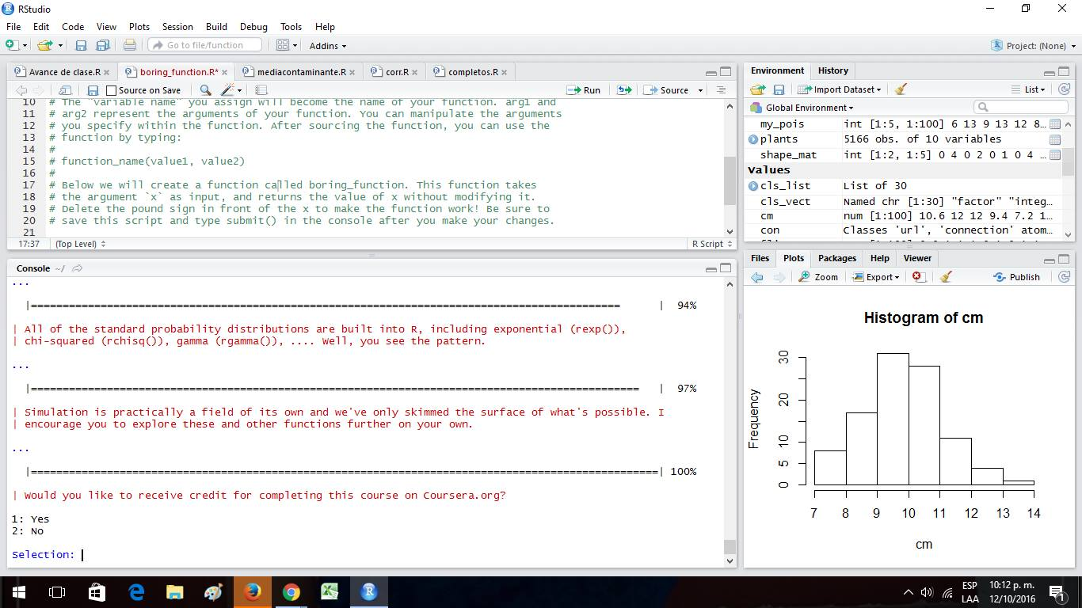

**Rodrigo Romero Gregorio**

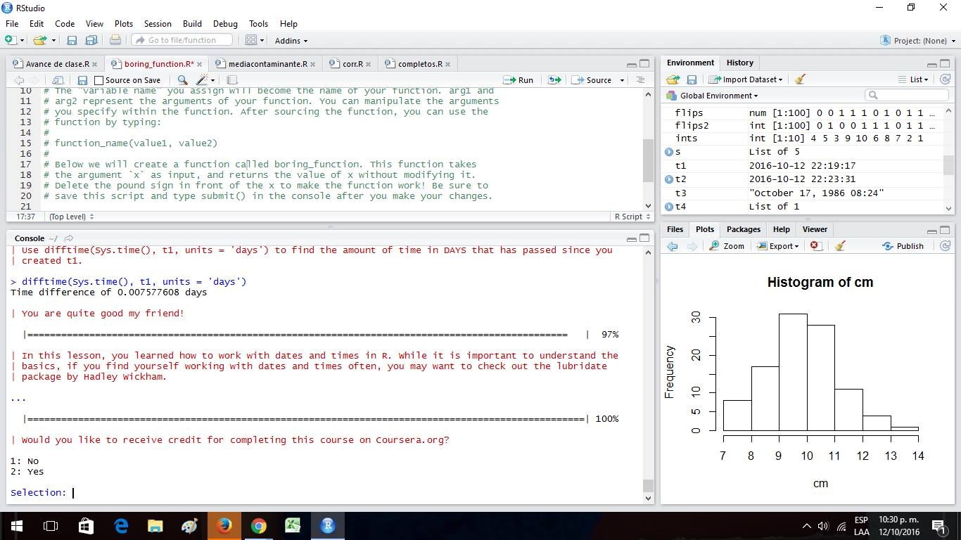

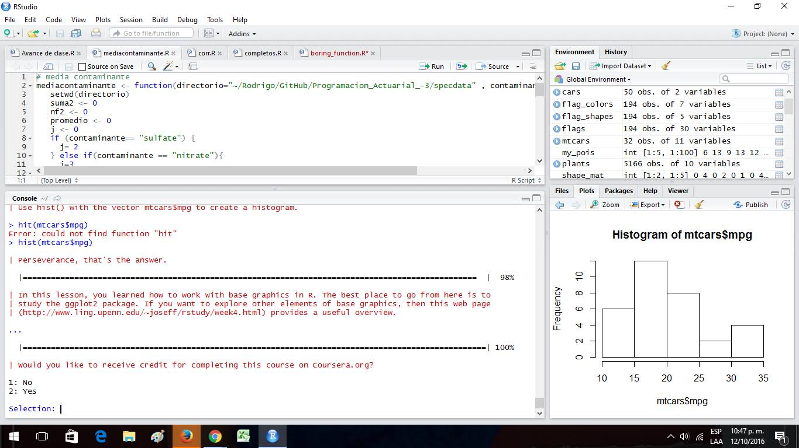

**Rodrigo Romero Gregorio**

**Rodrigo Romero Gregorio**